**DESARROLLO DE APL. WEB Y DISPOSITIVOS MÓVILES** 

Entornos de desarrollo

PRÁCTICA_14: GITHUB - ECLIPSE

1. Clonar el repositorio de github usando Eclipse en el lugar que desees de tu disco duro.

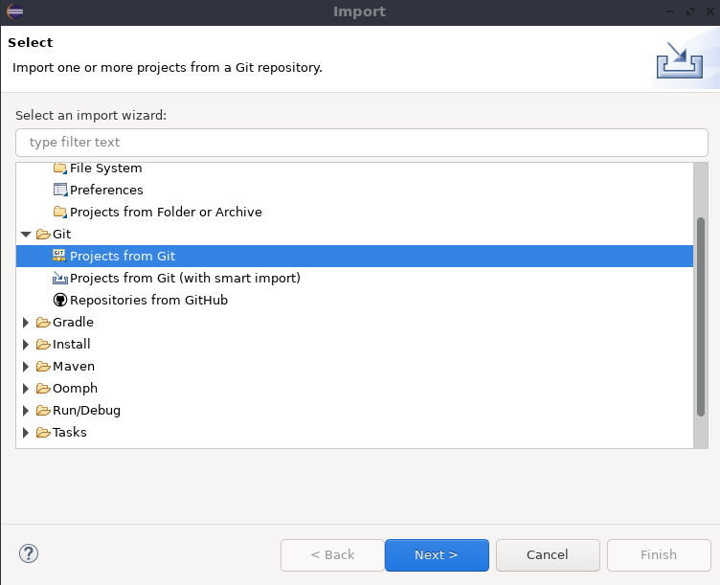

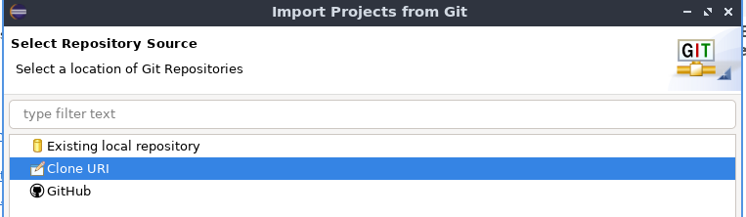

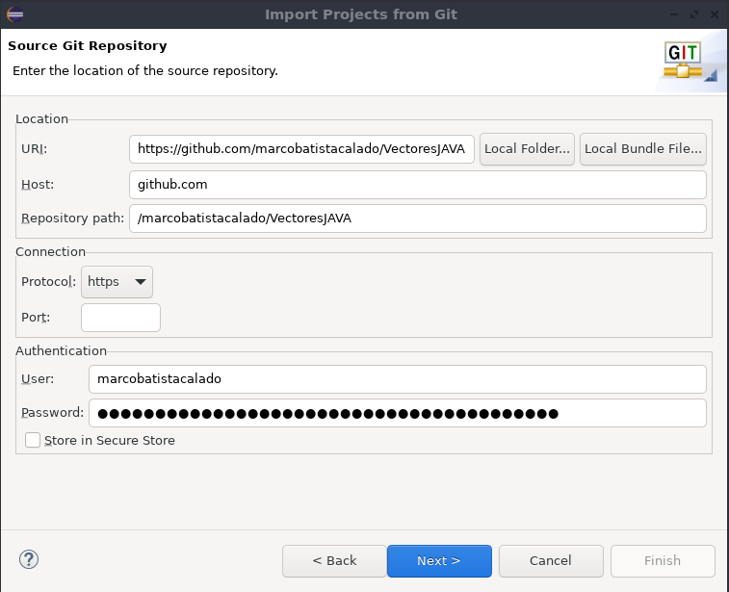

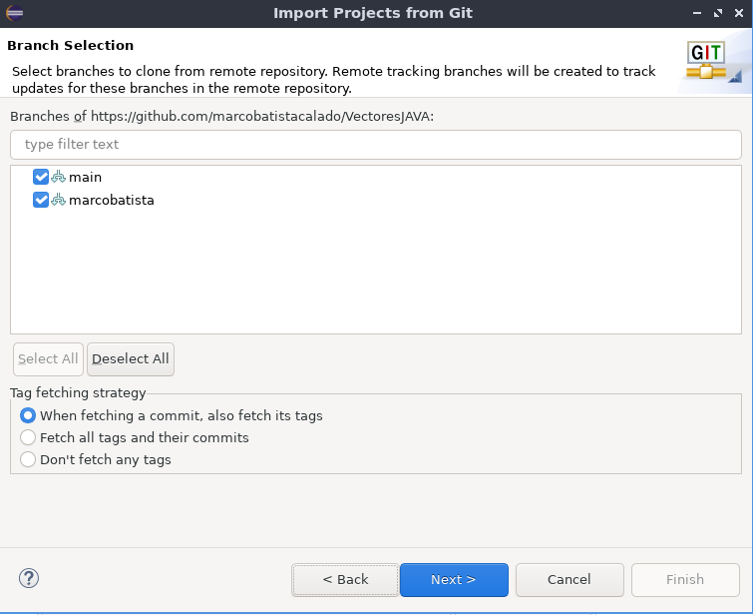

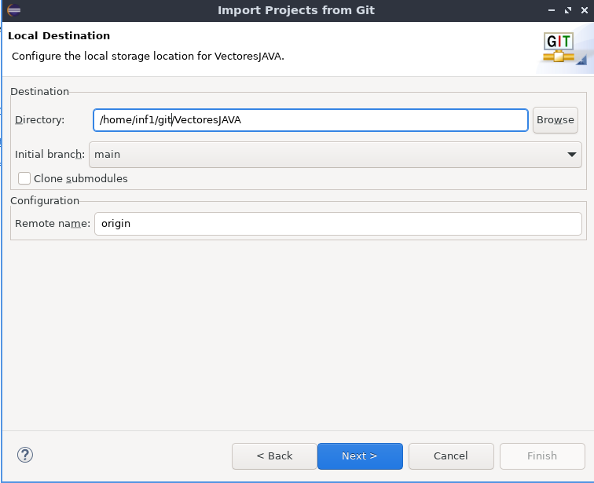

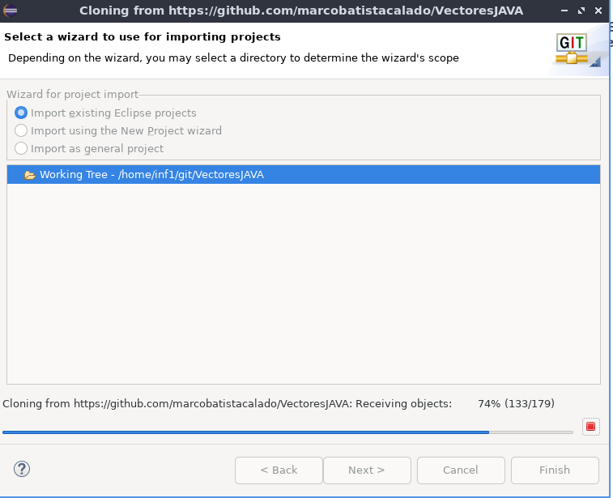

2. Crea un proyecto nuevo para codificar un programa que lea 10 números y los almacene en un array y después los muestre ordenados de menor a mayor. Hacer commit para que se guarde en el repositorio local.

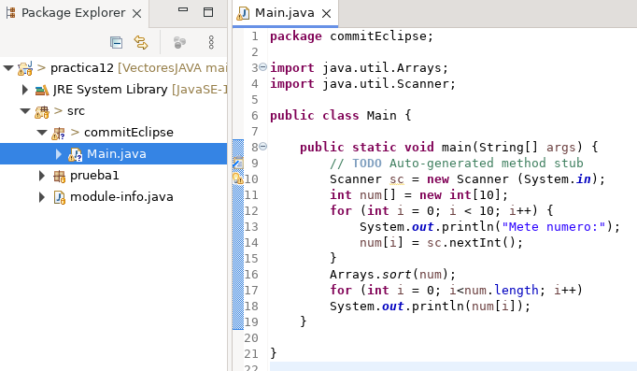

**click dcha en el package - team - commit**

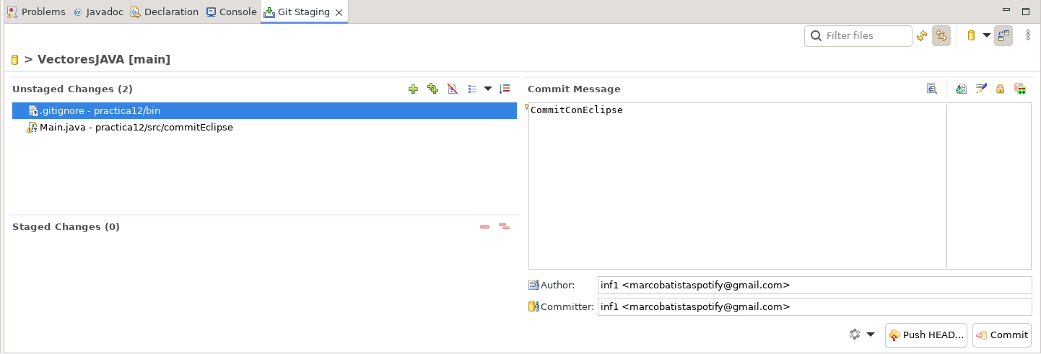

**darle al + para añadir al staged**

**y commit**

3. Actualizar los cambios en el repositorio de github mediante un push.

**click drch en el package - team - remote - configure to pushupsteam**

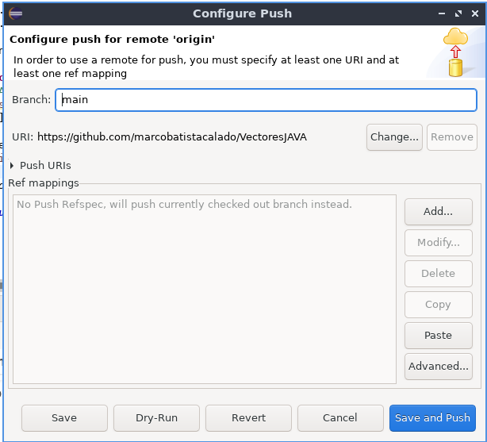

4. Modificar el programa en Eclipse para que no permita anotar números repetidos, y volver a hacer commit.

5. Modificar de nuevo el ejercicio para que el usuario anote al principio del programa cuántos números va a leer a continuación (máximo 10) y volver a hacer commit.

6. Actualizar de nuevo el repositorio de github mediante un push. 7. Con “checkout” vuelve a la primera versión del programa.

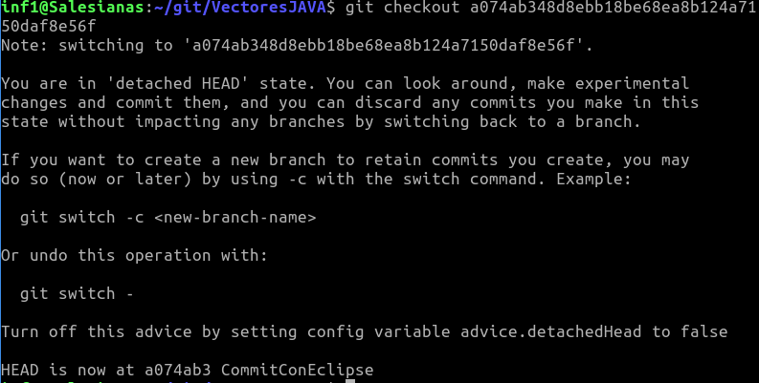

8. Restaura de nuevo en Eclipse la última versión.

**team - pull**

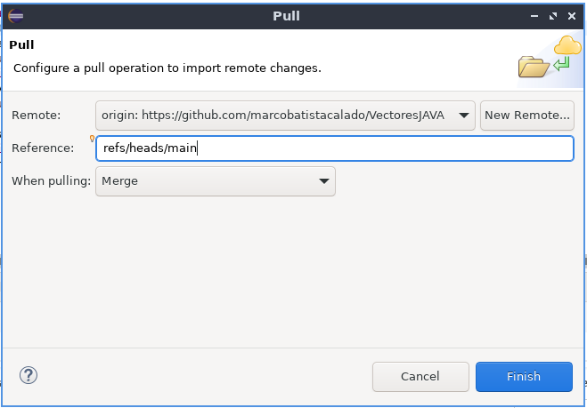

aqui no sabia cual era la referencia por tanto la busque:

**git ls-remote --heads origin**

**refs/heads/main → esto es lo que hay que poner**

9. Crea una branch en local con tu nombre para codificar el programa usando una función para validar el tamaño del array. Haz un commit y un push para subir los cambios a la nube.



10. Modifica en local la versión del master para hacer una función que me diga si un número se encuentra en el array. Haz un commit y un push.

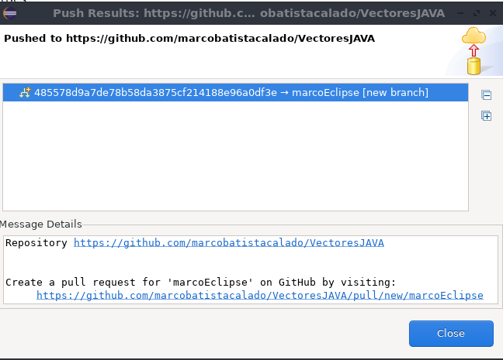

11. Hacer un merge de las dos ramas en el master. Si hay conflicto soluciónalo.

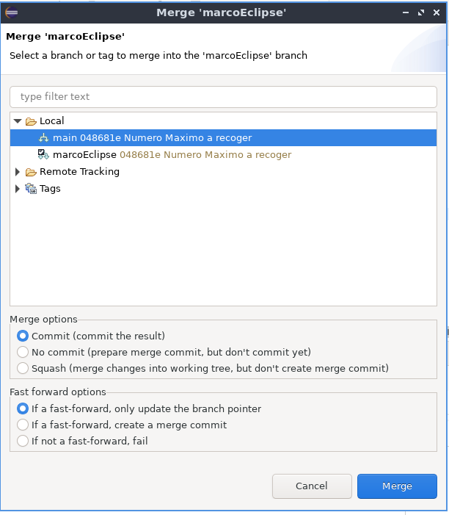

12. Elimina la rama con tu nombre y deja en Eclipse la última versión que se ha quedado en el master.

